План проведения
мастер-класса по скипингу (прыжкам на скакалке)
педагога дополнительного образования Быковой Е.В.

Тема «Большие возможности маленькой скакалки»

Форма проведения мастер –класса - интегрированное (лекционно-практическое ) занятие

Цель: обмен педагогическим опытом

Задачи:
1. Проинформировать педагогов о новом направлении спортивно-оздоровительной направленности - СКИПИНГЕ.
2. Заинтересовать педагогов, использовать данное направления в образовательном процессе, в связи с его соответствием требованиям ФГОСов.
3. Представить программу занятий.
4. Показать приёмы и методы работы по обучению скипингу.

Идея:
Упражнения и прыжки на скакалке являются новым, эффективным спортивно-оздоровительным направлением. Этот вид деятельности имеет много преимуществ:
- он удобен для применения в детских образовательных учреждениях:
не требует финансовых затрат и специально оборудованных помещений, прост в применении, является эффективным средством для укрепления здоровья и физического развития подрастающего поколения.
Проблема укрепления здоровья и улучшения физического развития является в наше время исключительно актуальной. Это особенно остро наблюдается в зонах с неблагоприятными климатогеографическими условиями проживания, к которым относится и наш регион. Хорошо известно, что достаточное и правильно организованное физическое воспитание становится действенным средством сохранения и укрепления здоровья, улучшения физического и функционального развития детей.
Место проведения: помещение со столами и стульями, оборудованием для демонстрации презентации, свободным местом для выполнения практической части (колонный зал)

№ п/п | Содержание | Ключевые моменты | способ
1 | Вступление | Знакомство с аудиторией | рассказ
2 | Обоснование основных применяемых идей | - идея  - новизна  - актуальность  - полезность | рассказ  просмотр  презентации
3 | Характеристика творческой лаборатории | - представляет возможности  - существующие проблемы | рассказ  просмотр  презентации
4 | Программа занятий | - этапы обучения  - учебные задачи задачи (формирования предметных компетентностей, формирования общеучебных компетентностей, развития, воспитания) | рассказ  просмотр  презентации
5 | Структура занятия | Разминка  Основная часть  Заключительная часть | рассказ  просмотр  презентации
6 | Содержание занятий | - начальный этап  - основной этап  - заключительный этап | рассказ  просмотр  презентации
7 | Развитие творческих способностей при занятием скипингом |  | рассказ  просмотр  презентации
8 | Определение основных приёмов и методов работы, которые будут демонстрироваться |  | рассказ  просмотр  презентации
9 | Ответы на вопросы по  изложенному проекту
10 | Практическое занятие со слушателями  с демонстрацией приёмов работы с  обучающимися | Терминалогия, упражнения со скакалкой, разнообразные способы прыжков на скакалке | практика
11 | Моделирование игры со скакалкой или возможностей использования упражнений со скакалкой на занятиях по различным видам спортивной деятельности |  | практика
12 | Рефлексия |  | обсуждение
13 | Дискуссия по результатам совместной деятельности |  | обсуждение
14 | Заключительное слово

Добрый день, уважаемые коллеги!  Я рада Вас приветствовать на сегодняшнем мероприятии. Вашему вниманию предлагается новое физкультурно-оздоровительное направление СКИПИНГ. | Слайд 1  Мастер-класс  педагога дополнительного образования по художественной гимнастике  Быковой Е.В.
Что такое СКИПИНГ?  Это система спортивных занятиях с использованием упражнений и прыжков со скакалкой. Какие ассоциации у нас вызывает слово скакалка? Вероятно, оно сразу же напоминает нам о детстве. Вспомните, как мы могли прыгать целый день без устали. Бегали, прыгали, играли во всё, что возможно, в том числе и со скакалкой. | Слайд 2  Название “skipping” происходит от  английского “скип” - прыгать, подпрыгивать
Дети, особенно девочки, берут в руки прыгалки “с поворотом, и с прискоком, и с разбега, и на месте, и двумя ногами вместе… во дворе и на бульваре, в переулке и в саду, и на каждом тротуаре у прохожих на виду” скачут с утра и до самого вечера. | Слайд 3
В настоящее время упражнения и прыжки на скакалке - это целое спортивное направление, имеющее целую армию поклонников во всём мире. | Слайд 4
Им занимаются молодые женщины для поддержания хорошего внешнего вида. | Слайд 5
Люди уважаемого возраста для сохранения долголетия | Слайд 6  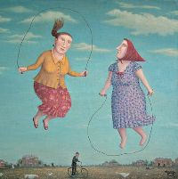
Не только женщины, но и мужчины | Слайд 7  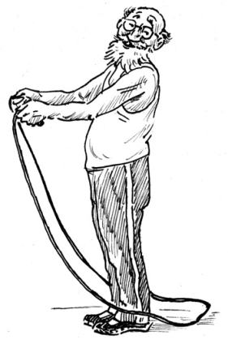
Прыгать на скакалке можно в любых условиях:  - на отдыхе у моря | Слайд 8
- во время загородной прогулки | Слайд 9  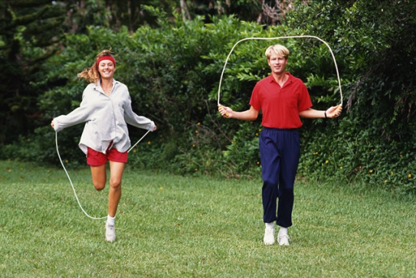
- в маленькой квартире | Слайд 10  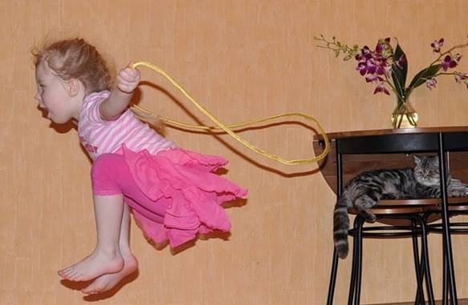
- на детской площадке | Слайд 11  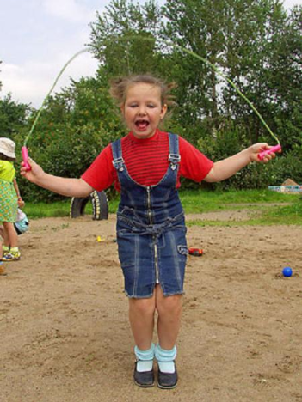
- в летнем лагере | Слайд 12
- на городских улицах | Слайд 13
- на уроках по физической культуре | Слайд 14
- в детских дошкольных учреждений | Слайд 15  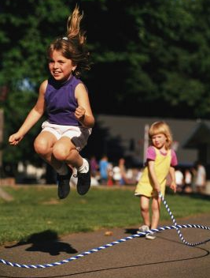
Многие для занятий выбирают именно скакалку , за то  чувство радости и уверенности в себе, которое возникает во время пусть непродолжительного, но всё же полёта над землёй. | Слайд 16
В нашей стране скипинг распространён как одно из  спортивно-оздоровительных направлений и приобретает все  большую популярность среди приверженцев здорового  образа жизни. | Слайд 17  Зародился этот вид спортивной деятельности 150 лет назад в Великобритании. В 1997 году в Австралии прошёл первый международный турнир по прыжкам на скакалке. В настоящее время спортивные федерации созданы более чем в 30 странах мира и регулярно проводятся чемпионаты мира по скипингу.  Последний рекорд мира составляет 318 прыжков  за 60 секунд.
Тема моего мастер – класса «Большие возможности  маленькой скакалки», выбрана не случайно, ведь скакалка  является  высокоэффективным средством физического развития и  имеет много положительных сторон.  Она занимает мало место и мало весит, её легко складывать и брать с собой на занятия; она мало стоит; для проведения занятий со скакалкой можно обойтись помещениями маленьких размеров, организация таких занятий не требует дорогостоящего оборудования. | Слайд 18  Мастер-класс по скипингу  Тема  «Большие возможности маленькой скакалки»  Цель: представление нового спортивно-  оздоровительного направления  Задачи:  1. Заинтересовать педагогов новым  направлением спортивно-  оздоровительной деятельности - скипингом.  2. Представить систему занятий.  3. Порекомендовать приёмы и методы  работы по обучению скипингу.
А вот польза от занятий со скакалкой поражает своей многогранностью.  Во-первых, такие занятия способствуют похудению и поддержанию мышц в тонусе. Скипинг поможет сделать ноги стройными, привести в тонус бедра, икры, плечи, руки и пресс. Специалисты утверждают, что 15 минут интенсивных упражнений со скакалкой избавляют организм от 200 коварных и ненавистных килокалорий. | Слайд 19
Во-вторых, скипинг великолепно стимулирует работу сердечно-сосудистой системы. По эффективности, как утверждают кардиологи, скакалка ничуть не хуже дорогих кардиотренажеров. | Слайд 20  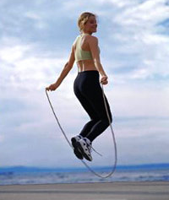
В-третьих, занятия со скакалкой способствуют выведению шлаков из организма и устранению застойных явлений в венозной системе ног. | Слайд 21
В-четвертых, прыжки через скакалку прекрасно развивают равновесие, координацию, гибкость и дают хорошую осанку.  И, наконец, скипинг бодрит, дарит хорошее настроение. | Слайд 22
Скипинг целесообразно развивать и в детских образовательных учреждениях. Он не требует финансовых затрат и специально оборудованных помещений, прост в применении, а самое главное - является эффективным средством для укрепления здоровья и физического развития подрастающего поколения. Проблема укрепления здоровья и улучшения физического развития является в наше время исключительно актуальной. Это особенно остро наблюдается в местах с неблагоприятными климатогеографическими условиями проживания, к которым относится и наш регион. Хорошо известно, что достаточное и правильно организованное физическое воспитание становится действенным средством сохранения и укрепления здоровья, улучшения физического и функционального развития детей. Программа по скипингу может быть использована в спортивно- оздоровительной деятельности детей в образовательных учреждениях в рамках новых ФГОС - ов. | Слайд 23  ФГОС предусматривает введение дополнительных часов на организацию внеурочной и внешкольной деятельности учащихся.  Программа занятий по скипингу может  стать логическим продолжением уроков физической культуры у школьников, фактором интенсивного развития физических качеств, примером интеграции основного и дополнительного образования.
Скипинг позволяет укрепить здоровье детей, обогатить  Их фонд жизненно важных умений и навыков,  увеличивающих двигательный опыт, научиться владеть  своим телом, иметь хорошую осанку.  Прыжки на скакалке заставляют работать все мышцы тела,  способствуют улучшению грациозности и пластичности.  Развивают скорость движений, выносливость, прыгучесть,  силу толчка, чувство ритма, гибкость, чувство равновесия,  быстроту реакции, ловкость.  Дают высокую координацию движений, умение  концентрировать мышечные усилия, сочетая силу с  быстротой,  помогают развитию как аэробных, так и анаэробных  возможностей организма и позволяют эффективно работать  мышцам без нагрузки на суставы.  Занятия скипингом укрепляют мышцы ног,  особенно стопы, икроножные мышцы, плечи, мышцы рук,  бёдер, ягодиц, брюшного пресса, сердечнососудистую и  дыхательную системы. | Слайд 24
Скипинг является эффективным средством для  привлечения подрастающего поколения к регулярным  занятиям физической культурой. Он вырабатывает  интерес к занятиям спортивной деятельностью и активным  формам отдыха и досуга, стремление к самостоятельным  занятиям физическими упражнениями, целеустремлённость,  настойчивость, активность.  Скипинг позволяет организовать занятия в лёгкой и  доступной пониманию ребёнка форме. | Слайд 25
Скипинг позволяет обучить не только простейшим способам контроля за физической нагрузкой, но и отдельными способам контроля за показателями физического развития и физической подготовленности.  Занятия скипингом способствуют формированию общих  представлений о физической культуре, ее значении в жизни  человека, роли в укреплении здоровья, физическом  развитии и физической подготовленности. | Слайд 26  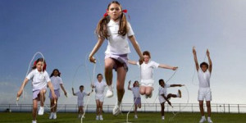
Уже много-много лет самые разные спортсмены используют скакалку для тренировок. Особенно в таких видах спорта как бокс, футбол, баскетбол, теннис, легкая атлетика, плавание и другие. | Слайд 27
Однако, наиболее широкое применение скакалка приобрела в художественной гимнастике, так как подготовке со скакалкой в этом виде спорта уделяется много внимания. | Слайд 28
Упражнения со скакалкой включены в программу  обучения  гимнасток на всех этапах, начиная от групп начальной  подготовки и заканчивая этапом спортивного мастерства. | Слайд 29
Они применяются для проведения разминок, игр и  эстафет, | Слайд 30
освоения подготовительных, основных и специальных  элементов, повышения уровня общей и специальной  физической подготовки. | Слайд 31
Упражнения со скакалкой являются  не только самостоятельным видом многоборья, но | Слайд 32
и в данный момент включены в программу групповых  упражнений по программе кандидатов в мастера спорта. | Слайд 33
Применение скакалки даёт возможность не только поднять  уровень физической и технической подготовки, но и  позволяет использовать ещё один важный компонент -  эффект положительного переноса двигательного навыка в  процессе обучения. | Слайд 34
Методика обучения упражнениям со скакалкой, применяемая в художественной гимнастике, может быть использовано и на занятиях по скипингу. | Слайд 35
При проведении занятий по скипингу могут возникнуть  некоторые сложности  Физические:  1. Прыжки через скакалку — очень напряженная форма  физических упражнений, особенно в самом начале,  поскольку здесь нельзя начинать медленно и регулировать  темп. ЧСС поднимается очень быстро, нельзя заниматься  этой формой двигательной активности тем, у кого какое- либо сердечное заболевание или другие недуги, при которых  недопустимы высокие показатели пульса. О сохранении  здоровья необходимо думать всегда.  2. Боли в области лодыжки могут возникнуть из-за прыжков  на мягком ковре или из-за ношения обуви с резиновой  подошвой.  3. Небольшие ранки на подушечках пальцев могут быть  вызваны занятиями на слишком твердом жестком покрытии.  4. Потертости могут появиться при занятиях на жестких  покрытиях или когда пальцам слишком тесно в носках, или  в обуви.  5. Во время занятий есть риск получить растяжение и разрывы  связок голеностопа, но опасность получить травму при  занятиях прыжками через скакалку ниже, чем при занятиях  любым другим видом спорта.  Во время занятий может возникнуть проблема  взаимоотношений обучающихся друг с другом: при  выполнении различных упражнений со скакалкой,  возможно задевание или попадание в другого ребенка,  что может стать причиной конфликтной ситуации.  И наконец ещё один вид трудностей - организационные,  в процессе проведения занятия.  У некоторых обучающихся координационные способности,  лежащие в основе выполнения прыжка, формируются  продолжительное время, и они могут отставать от других  детей по срокам усвоения учебного материала. Поэтому  педагогу необходимо готовить нескольких вариантов  заданий разной сложности и уметь их дать  одновременно на одном занятии. | Слайд 36  При проведении занятий по скипингу могут  возникнуть некоторые сложности  - физические;  - взаимоотношений обучающихся друг с другом;  - организационные требуют подготовки  нескольких вариантов заданий разной  сложности
Программу занятий по скипингу целесообразно  реализовывать продолжительностью 1 учебный год и  проводить 3 занятия в неделю по 45 минут.  Наполняемость учебной группы не более 15 человек, в  зависимости от размеров помещения, в котором будут  проводиться занятия. Процесс обучения скипингу состоит из 3 этапов: подготовительного, основного и заключительного.  1 этап - подготовительный, продолжительностью 2 месяца.  На этом этапе ребёнок открывает для себя мир  движения, осознаёт возможности и особенности своего  тела.  Основные задачи этого этапа:  - освоение основных упражнений начальной двигательной  подготовки;  - начальное развитие основных двигательных качеств;  - разучивание простейших упражнений и прыжков;  - привитие интереса к занятиям физическими  упражнениями;  - укрепление здоровья;  - доведение времени выполнения безостановочных прыжков на  скакалке до 1 мин | Слайд 37  упражнения со скакалкой для начальной  двигательной подготовки  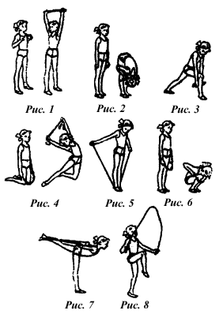
2 этап - основной, продолжительностью 5 месяцев.  На этом этапе формируется потребность ребёнка выражать свою индивидуальность посредством физических упражнений.  Основными задачами на этом этапе обучения становятся:  - развитие основных двигательных качеств,  - формирование правильной осанки,  - закрепление упражнений и прыжков разученные ранее,  - разучивание простейшие танцевальных движений,  выполняемых в координации с работой скакалкой,  - доведение время выполнения безостановочных прыжков  на скакалке до 2- 3 минут. | Слайд 38  упражнения со скакалкой для развития основных двигательных качеств  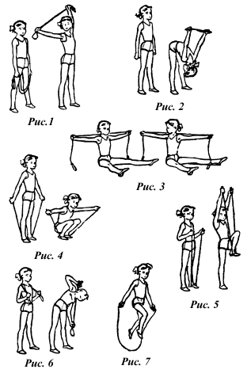
3 этап - заключительный, продолжительностью 2 месяца.  На третьем этапе основными в образовательном процессе становятся самопознание, самовыражение. Это период становления самостоятельности в обучении и возможности получать удовлетворение от этого процесса. Именно этот этап даёт возможность широко развивать творческие способности обучающихся. Дети начинают придумывать новые, ранее им неизвестные способы выполнения упражнений и прыжков, требующих различных координаций в работе рук и ног. | Слайд 39  упражнения со скакалкой для развития специальных двигательных качеств  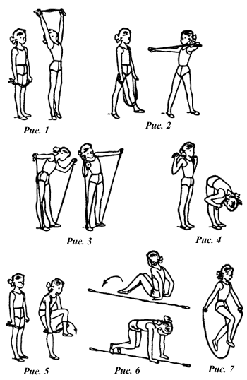
Теперь от этапов обучения перейдём непосредственно к  занятиям и их структуре. Структура занятия по скипингу  соответствует структуре любого занятия спортивно -  оздоровительной направленности. Она состоит из  подготовительной, основной и заключительных частей.  Подготовительная часть применяется для разогревания и  подготовки организма к занятию. Для этого используются:  - комплексы упражнений ОРУ, включающие в себя  движения кистями, в локтевых и в плечах суставах,  вертикальные и горизонтальные ножницы руками,  приседания, выпады, наклоны, круговые и пружинистые  движения стопами;  - различные виды шагов и прыжков без скакалки;  - различные варианты ходьбы и бега.  Продолжительность подготовительной части до 10 минут. | Слайд 40  Продолжительность подготовительной части до  10 минут.  Применяются:  - комплексы упражнений ОРУ, включающие в себя движения кистями, в локтевых и в плечах суставах, вертикальные и горизонтальные ножницы руками, приседания, выпады, круговые и пружинистые движения стопами;  - различные виды шагов и прыжков без скакалки;  - различные варианты ходьбы и бега
Основная часть в занятии по скипингу служит для изучения нового материала, закрепления пройденного и развития основных двигательных качеств. В неё могут входить комплексы ОФП, чередование прыжковых и танцевальных упражнений с различными вариантами хватов скакалки, специальные прыжковые комплексы, игры и эстафеты. Продолжительность этой части занятия около 20 минут. | Слайд 41  Основная часть продолжительностью 20 минут.  Применяются:  комплексы ОФП, чередование прыжковых и танцевальных упражнений с различными вариантами хватов скакалки, специальные прыжковые комплексы, игры и эстафеты.
Заключительная часть применяется для снятия тренировочной нагрузки и способствует быстрому восстановлению функций и систем детского организма. В этой части урока применимы комплексы для остывания и растяжки. Необходимо растягивать икры, четырехглавые мышцы, мышцы пальцев ног, ахилловые и подколенные сухожилия и плечи. Для того чтобы предупредить возникновение болей и травм нужно выполнять специальные упражнения с вращением лодыжек и скручиванием стоп.  Кроме перечисленных применяются расслабляющие  и дыхательные упражнения, самомассаж.  Продолжительность заключительной части не более 10  минут.  Для занятий скипингом необходима скакалка. При её  выборе нужно учитывать следующее: | Слайд 42  Продолжительность заключительной части не более  10 минут.  Применяются:  - комплексы для развития гибкости  суставов ног и плечевых суставов;  - упражнения для расслабления;  - дыхательные упражнения;  - самомассаж.
- существует большое количества скакалок для занятий скипингом, | Слайд 43
- скакалки бывают из пластика или кожи, важно обратить внимание на ручки, | Слайд 44
у скакалки - они должны быть удобными и не скользить, утяжелённые ручки укрепят мышцы рук и плеч. | Слайд 45
- в диаметре правильная скакалка должна быть не тоньше 0,8-0,9 см. | Слайд 46
Можно рекомендовать для занятий скакалку, используемую в художественной гимнастике.  Продемонстрировать скакалку для художественной гимнастики | Слайд 47
Скакалка должна соответствовать росту человека,  который будет на ней прыгать. Для определения  правильных размеров нужно взять концы скакалки в руки и  вытянуть на уровне груди, скакалка в таком положении  должна доставать до пола.  После подбора скакалки можно переходить и непосредственно к занятиям сипингом. | Слайд 48
Рассмотрим некоторые особенности содержания занятий и  последовательность обучения упражнениям скипинга.  Самым сложным по содержанию занятий периодом  является первый - подготовительный период.  Это связано с тем, что дети, как правило, не имеют  необходимой физической подготовки. Нужно в  кротчайшие сроки, обучить не только выполнению  упражнений со скакалкой, но и сформировать умения  выполнять начальные двигательные действия. | Слайд 49  Основные средства подготовительного этапа: ходьба, бег, прыжки, ОРУ, хваты, вращения, круги со скакалкой, подвижные игры.
Для этого применяются ОРУ и простейшие упражнения  со скакалкой - хваты, вращения, круги. | Слайд 50
Освоение техники выполнения прыжков необходимо  начинать без скакалки. Это прыжки на двух ногах, в  приседе, на одной ноге.  Обучение координации работы рук и ног начинается с  формирования навыка перешагивания и перепрыгивания  через удерживаемую скакалку. Хороший эффект дают  игры и эстафеты с использованием скакалки. Как только  будет освоена техника прыжков, можно начинать прыжки  собственно со скакалкой, но пока не через нее. Держать оба  конца скакалки нужно в одной руке и вращать ее сбоку от  себя в том же темпе, в каком выполняются прыжки. На  этом этапе обучения дети могут выполнять до 60  вращений в минуту. | Слайд 51  Освоение техники выполнения  прыжков необходимо начинать  без скакалки
Важно сразу же научить правильному положению частей  тела во время прыжка: локти должны быть или прижаты к  туловищу, или находиться в непосредственной близости от  него; для того чтобы выполнять вращения, использовать  только движения кистей рук, а не всей руки. Прыжки на  скакалке нужно начинать с самой легкой нагрузки,  постепенно ее повышая. Высота прыжков должна быть  невысокая, а туловище зафиксировано в правильном  положении. Во время прыжка работать должны только ноги,  предплечья и запястья. Вращать скакалку следует только  кистями рук. | Слайд 52
Идеальная поза для занятий со скакалкой - ровная прямая  спина, ноги вместе, локти прижаты к телу. Выполняя прыжок  необходимо отталкиваться всей стопой, а приземляться на  подушечки пальцев, но ни в коем случае, не касаться пола  пятками. Это может привести к дополнительной нагрузке на  сухожилья ног и спины. Такая техника позволяет гармонично  развивать голеностопные мышцы. | Слайд 53
В перерывах между прыжками хорошо делать упражнения с вращением скакалки. Эти упражнения не позволит мышцам остыть, и с помощью такого отдыха можно заниматься без остановки длительное время.  Использование музыки на занятиях по скипингу даёт положительный эффект. Лёгкая, ритмичная музыка повышает работоспособность, способствует повышению быстроты движений и развитию выносливости. Музыка помогает снять усталость и напряжение. | Слайд 54  Организовывать активные перерывы между прыжками, использовав для этого различные движения скакалкой, выполняемые руками.
Содержанием занятий основного этапа является  формирование техники выполнения различных  прыжков.  Когда освоены обычные прыжки через скакалку, то можно переходить к освоению более сложных форм прыжка. Прыжки вправо и влево относительно отправной точки прыжка, вперед и назад. Такие подпрыгивания развивают гибкость тела и координацию движений. Наиболее сложные прыжки со сменой ног. Например, бег на месте. Для выполнения этого упражнения поочередно выполняются подскоки правой и левой ногой, имитируя размашистый бег. «Бежать» можно также наклонив корпус тела немного назад и поднимая поочередно колени до уровня пояса. Такое упражнение не только укрепит мышцы брюшного пресса, но и выровняет осанку и поможет устранить сутулость. | Слайд 55  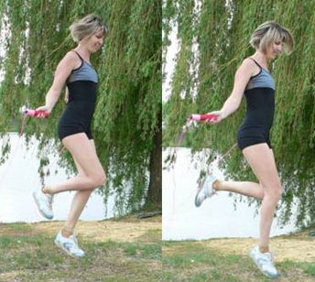
Следующим шагом на пути освоения техники прыжков через скакалку является освоение скрестных вращений и прыжков с двойным прокрутом. | Слайд 56  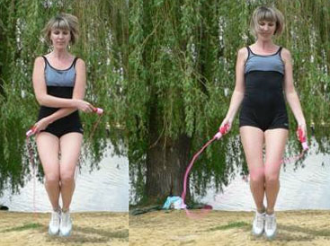
Далее можно переходить к обучению прыжкам на одной ноге. | Слайд 57
Одной из сложных форм прыжка является прыжок через сложенную вдвое скакалку, так как он требуют значительного отрыва от пола и достаточного времени нахождения в полёте. А также определённого уровня развития подвижности в плечевых суставах. | Слайд 58
Самой сложной формой прыжка при обучении является прыжок с поворотом вокруг себя. | Слайд 59
Параллельно с освоением различных вариантов прыжков можно начинать работу по развитию выносливости. Для этого выполняются прыжки на определённое время. Начинать необходимо с минимальной нагрузки в 30 секунд, затем плавно её наращивая. Хороший эффект даёт использование следующей схемы, когда на каждом последующем занятии в течение 1 недели добавляется по 5 секунд к времени выполнения безостановочных прыжков. Это позволяет в течении 1 месяца увеличить время выполнения безостановочных прыжков до 1 минуты.  Выполнять такие прыжки необходимо чередовать с интервалами отдыха, которые сначала достигают 1 минуты. Такие интервалы используются для выполнения различных видов ходьбы. | Слайд 60  Недели месяца 1 занятие недели 2 занятие недели 3 занятие недели  1 неделя 30 секунд 35 секунд 40 секунд  2 неделя 35 секунд 40 секунд 45 секунд  3 неделя 40 секунд 45 секунд 50 секунд  4 неделя 45 секунд 50 секунд 55 секунд
Прыжки на скакалке на время - это тяжелая форма нагрузки. Нужно помнить, что первые три минуты работы являются почти полностью анаэробной, что эквивалентно бегу с полной скоростью. И даже на пятой и шестой минуте упражнения в организме еще существует кислородный долг, так как в это время организм еще не вступил полностью в аэробную фазу работы. Нужно внимательно подходить к контролю физического состояния обучающихся при выполнении упражнений в данном режиме. | Слайд 61  Прыжки на скакалке на время - это тяжелая форма нагрузки
Основными физиологическими реакциями организма на физическую работу по развитию выносливости являются учащение пульса и повышение кровяного давления, учащение дыхания и повышение легочной вентиляции, увеличение потоотделения, изменение состава крови. Степень изменения этих функций находится в зависимости от тяжести физической нагрузки, ее продолжительности и интенсивности. Изменения постепенно нарастают, доходя до определенного уровня, при котором усиленная работа органов и систем как бы уравновешивается с потребностями организма. По прекращении нагрузки наступает восстановительный период, когда измененные функции постепенно приходят к исходному состоянию, то есть к норме. Продолжительность восстановления различных функций неодинакова: некоторые из них (пульс, кровяное давление, частота дыхания, легочная вентиляция) восстанавливаются в первые 10 - 15 минут отдыха, другие (состав крови и др.) - в течение 45 - 50 минут и более. Некоторое запаздывание восстановления измененных функций по сравнению с окончанием тренировки объясняется тем, что во время мобилизации внутренних ресурсов для выполнения задания происходит обеднение кислородом и другими энергетическими продуктами неработающих тканей и органов, а также поглощение внутренних запасов самих мышечных клеток, которые за счет этих внутренних запасов некоторое время могут функционировать без потребления кислорода (так называемая анаэробная фаза работы мышцы). В мышечных клетках накапливается неокисленная молочная кислота. Для того чтобы пополнить все эти ресурсы и окислить оставшуюся молочную кислоту, организм даже по прекращении физической нагрузки продолжает потреблять повышенное количество кислорода и заставляет более интенсивно трудиться соответствующие органы и системы.  Учитывая это, необходимо серьёзно подходить к организации заключительной части занятия. В неё обязательно необходимо включать комплексы дыхательных и расслабляющих упражнений. | Слайд 62  Основными физиологическими реакциями организма на физическую работу являются:  - учащение пульса,  - повышение кровяного давления,  - учащение дыхания,  - повышение легочной вентиляции,  - увеличение потоотделения,  - изменение состава крови.
Основной задачей занятий заключительного этапа работы является увеличение скорости прыжков, доведение их количества хотя бы до 100 в минуту. Для достижения этого результата можно использовать метод интервальных занятий, где прыжки чередуются с различными видами ходьбы, для того чтобы сердце привыкло постепенно к серьезным требованиям, которые предъявляют прыжки через скакалку. Небольшие периоды отдыха между короткими интервалами интенсивных прыжков позволяют ЧСС оставаться в «зоне безопасности». | Слайд 63
Однако, поскольку во время каждого периода отдыха обучающиеся продолжают двигаться, восстановление не будет полным, что ускоряет тренировочное воздействие.  А теперь от представления программы занятий в общем перейдём к конкретным упражнениям, выполнение которых Вам будет предложено на практической части. | Слайд 64
На практической части будут демонстрироваться:  Упражнения со скакалкой  1. Хваты - 6 видов  - в каждой руке по ручке  - в одной руке две ручки  - за ручки и за середину  - развёрнутая, за одну ручку  - за середину  - сложена вдвое, трое, четверо  2. Вращения - 5 видов  - в лицевой и боковой плоскостях (вперёд и назад) хватом  каждая рука за каждую ручку  - то же, нос хватом в одной руке  - над головой  - под ногами  - над головой и под ногами  3. Восьмёрки - 3 видов  - перед собой  - обратная восьмёрка  - в лицевой плоскости и за спиной  4. Мельницы - 2 вида  - перед собой  - над головой  5. Манипуляции - 6 видов  - закручивание – раскручивание (хват каждая ручка в  каждой руке и хватом за одну ручку)  - отбив  - эшапе  - винтик  - над головой, вокруг себя, перед собой | Слайд 65  Упражнения со скакалкой  1. Хваты  2. Вращения  3. Восьмёрки  4. Мельницы  5. Манипуляции
Шаги, используемые при занятии скипингом в интервалах между прыжками с разнообразной работой рук  - острый,  - пружинный,  - скрестный. | Слайд 66  Варианты шагов, используемые в интервалах между прыжковыми упражнениями:  - острый,  - пружинный,  - скрестный.
Вашему вниманию будут предложены  Основные прыжковые упражнения  1. Обычный прыжок  - на прямых ногах  - поджав ноги.  2. Варианты прыжков хватом скакалки за ручки  - вперёд,  - назад,  - скрестно,  - с двойным прокрутом,  - «бег»,  - высоко поднимая колени,  - на одной ноге,  - «ножницы»,  - прыжки с поворотом вокруг себя.  3. Варианты прыжков через скакалку сложенную вдвое  - вперёд,  - назад,  - скрестно,  - бег,  - в приседе,  - в приседе, с опорой на одну руку.  4. Варианты прыжковых и танцевальных движений  - прыжки с поворотом вокруг себя,  - подскоки,  - галоп,  - полька. | Слайд 67  Прыжковые упражнения  1. Обычный прыжок  2. Варианты прыжков хватом скакалки за ручки  3. Варианты прыжков через скакалку  сложенную вдвое  4. Варианты прыжковых и танцевальных  движений
Вопросы присутствующих

Практическое занятие с демонстрацией приёмов работы с  обучающимися | Слайд
Моделирование способа применения упражнений и прыжков на скакалки на занятиях другими видами спортивно-оздоровительной направленности  1. Разделить присутствующих на группы  2. Раздать задания  № 1 использовать упражнения и прыжки на скакалке для проведения разминки по……  № 2 использовать упражнения и прыжки на скакалке для проведения ОФП по …..  № 3 использовать упражнения и прыжки на скакалке для проведения СФП по ….  3. Объяснить что нужно сделать | Слайд  Упражнения со скакалкой  развивают скорость движений, выносливость, прыгучесть, силу толчка, чувство ритма, гибкость, чувство равновесия, быстроту реакции, ловкость.  Дают высокую координацию движений, умение  концентрировать мышечные усилия, сочетая силу  с быстротой, помогают развитию как  аэробных, так и анаэробных возможностей организма и позволяют эффективно работать мышцам без нагрузки на суставы.  Укрепляют мышцы ног, особенно стопы,  икроножные мышцы, плечи, мышцы рук, бёдер, ягодиц, брюшного пресса, сердечнососудистую и дыхательную системы.
Итоги и выводы  Упражнения со скакалкой  развивают скорость движений, выносливость, прыгучесть, силу толчка, чувство ритма, гибкость, чувство равновесия, быстроту реакции, ловкость.  Дают высокую координацию движений, умение  концентрировать мышечные усилия, сочетая силу  с быстротой, помогают развитию как  аэробных, так и анаэробных возможностей организма и позволяют эффективно работать мышцам без нагрузки на суставы.  Укрепляют мышцы ног, особенно стопы,  икроножные мышцы, плечи, мышцы рук, бёдер, ягодиц, брюшного пресса, сердечнососудистую и дыхательную системы. | Слайд

